勐海县应急管理局
工作简报
（第107期）
勐海县应急管理局办公室 2020年11月16日

勐海县应急管理局组织召开非煤矿山安全生产专项整治三年行动专题会

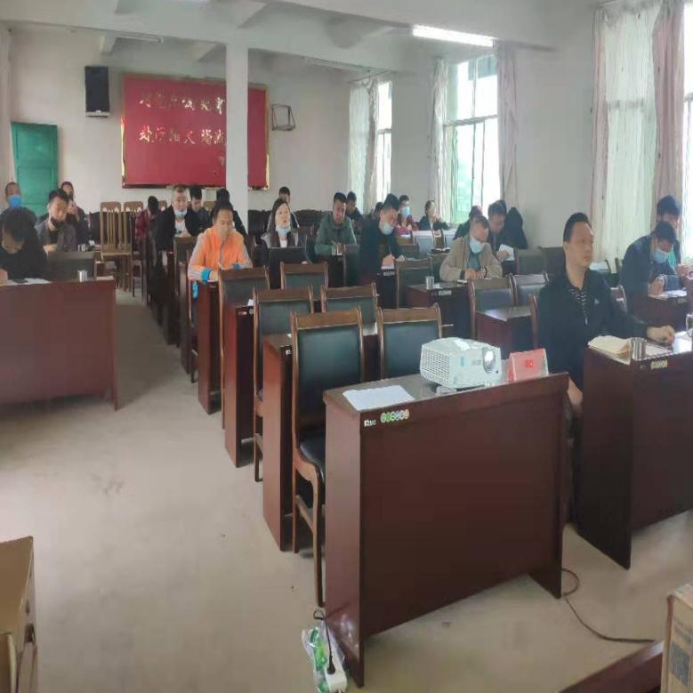
11月13日，勐海县应急管理局在四楼会议室组织召开“勐海县2020年非煤矿山安全生产专项整治三年行动专题会”，会议由局安全监察专员唐金林主持，县域33家矿山主要负责人参加了会议。
局非煤股负责人何文院、应急股负责人朱禹龙、执法大队工作人员冉光彩分别就“学习贯彻习近平总书记关于安全生产的重要论述精神”、“安全生产条例”、“应急预案管理”以及《西双版纳州安全生产专项整治三年行动计划》的通知（非煤矿山）、《西双版纳州应急管理局关于非煤矿山行业领域安全生产专项整治三年行动计划》相关知识和文件通知进行讲解。
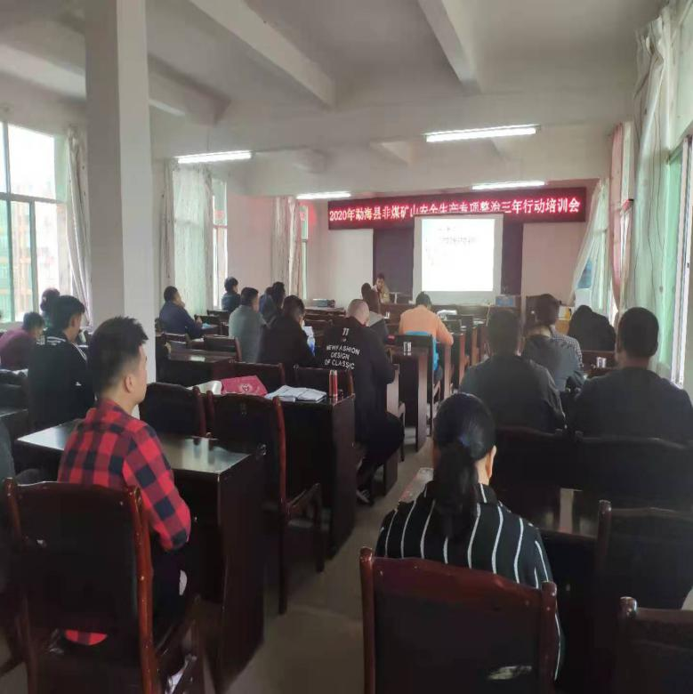
会议强调，企业务必高度重视安全生产专项整治三年行动，此专项行动是党中央、国务院对安全生产工作作出的重大决策部署，各企业要认真贯彻落实好省市领导针对我县的重要批示指示，扎扎实实开展专项整治行动，坚决遏制事故的发生。非煤矿山企业要结合自身实际，按照本企业制定的安全专项整治三年行动实施方案，不断强化安全生产意识，压紧压实安全生产责任。通过三年时间，落实和完善非煤矿山事故隐患责任机制，扎实推进安全生产治理体系和治理能力现代化，着力提升非煤矿山企业本质安全水平，真正做到防范化解安全风险，有效遏制非煤矿山行业生产安全事故的发生，确保安全生产专项整治三年行动工作落到实处。

